El objeto debe cubrir una distancia d en un tiempo t₂, partimos de una velocidad inicial v_{ini} y tenemos que terminar a una velocidad final v_{fin}, La única restricción que tenemos es que la desaceleración debe ser proporcional a la aceleración. Es decir, si fijamos k = 2, si la aceleración es igual a 1 m/s², entonces la desaceleración será igual a 2 m/s². A partir de la distancia a recorrer y este tiempo, podemos determinar la velocidad media si su desplazamiento fuese a velocidad constante (aceleración y desaceleración infinita). Esa velocidad es igual a v_{m}., como se muestra en la figura.

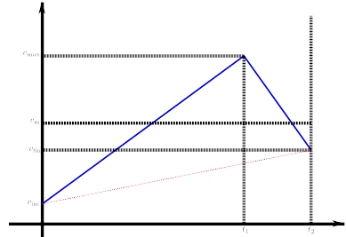
En la figura podemos comprobar que el objeto parte de una velocidad inicial, acelera hasta una velocidad máxima, y desacelera, con una tasa igual a k veces la aceleración, hasta una velocidad final. En la figura también se marca la velocidad media a la que debería ir el objeto para cubrir la distancia en el tiempo requerido. Es decir, el área bajo la curva azul debe ser igual al área definida por la velocidad media.

Para simplificar el problema, podemos eliminar la velocidad inicial, y actualizar todas las velocidades restándoles esta velocidad. Como también hemos actualizado la velocidad media, la simplificación no afecta al resultado final (área definida por las curvas). Para simplificar la nomenclatura, llamaremos v₂ a la velocidad final, que se alcanza en el instante t₂, y v₁ a la velocidad máxima, que se alcanza en t₁, como se muestra en la figura.

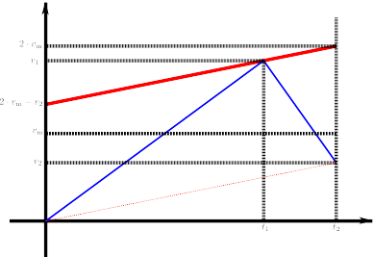

Si suponemos un movimiento uniformemente acelerado hasta t₁, y posteriormente un movimiento uniformemente desacelerado hasta t₂, el área sobre esta curva deberá ser igual al desplazamiento total. Es fácil comprobar que cualquier punto (v₁, t₁) situado sobre la recta roja en la gráfica cumple la condición anterior. Esto es, el área entre las dos líneas rojas por debajo de la línea azul es igual al área por encima, ya que se forman 4 triángulos que son iguales dos a dos, y el área bajo la línea roja inferior es igual al área sobre la línea roja superior, por lo tanto, el área bajo la línea azul es igual a la mitad de dos veces el área definida por la velocidad media, es decir, son el mismo área.

En este problema, las incógnitas son:
- v₁ : velocidad máxima que alcanza el objeto.
- t₁: instante de tiempo en el que se alcanza la velocidad máxima.
- a₁: Aceleración hasta el instante t₁.
Y además definimos:
- v₀ = 2 v_{m} – v₂
- a₀ = v₂ / t₂

Y como ya hemos mencionado, suponemos que el objeto acelera y desacelera con tasas diferentes, pero relacionadas entre sí. Por lo tanto, supondremos que la desaceleración es k veces mayor que la aceleración, es decir a₂ = k a₁, donde k puede ser mayor o menor de 1 (generalmente mayor de 1).

Como ya hemos visto, la coordenada (v₁, t₁) debe situarse sobre la línea roja superior. Por tanto, podemos obtener la siguiente expresión:

Del primer tramo podemos relacionar la velocidad final con la aceleración en este tramo:

Y del segundo tramo podemos relacionarlo con la desaceleración:

Por lo que obtenemos un sistema de tres ecuaciones con tres incógnitas, pero se trata de un sistema no lineal, ya que las aceleraciones están multiplicando al tiempo. Agrupamos las tres ecuaciones, y pasamos los términos independientes al lado izquierdo:

(1)
(2)
(3)

Sustituimos (2) en (1) y (3), para eliminar v₁ del sistema de ecuaciones.

(4)
(5)

Despejamos t₁ de (4) y (5):

(6)
(7)

Igualamos (6) y (7):

(8)

Y despejamos a₁ de (8):

(9)

Es decir, obtenemos una ecuación de segundo grado para a₁:

donde los términos son:

(10)
(11)
(12)

donde:

(13)
(14)

Resolvemos el sistema de ecuaciones para encontrar a₁.

